Nombre del alumno________________________________ Fecha________________

¿Qué sucede?

HAGAMOS ESTO

Trabaja con un compañero de la familia. ¿Quién trabaja contigo? _______________
- Mira la imagen con tu compañero de la familia.

- Escribe una oración para responder las preguntas a continuación de acuerdo a la conversación.

¿Qué crees que sucede en esta imagen?

- ¿Qué pistas en la imagen usaste para hacer esta deducción?

VAMOS A AVERIGUAR

Con tu compañero de la familia, mira las 2 imágenes.

Hablen sobre las pistas en cada imagen para hacer una deducción sobre lo que ocurrirá a continuación.

Escribe una oración para decir lo que crees que ocurrirá a continuación.

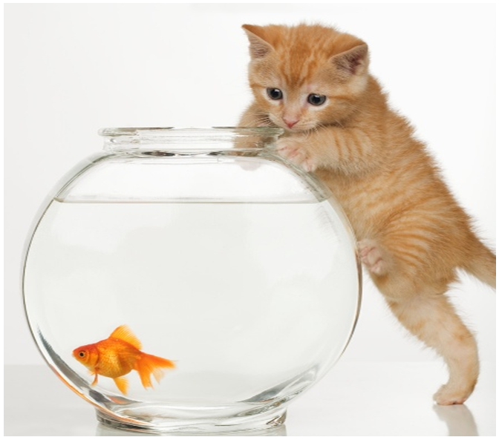
- ¿Qué crees que ocurrirá a continuación?

____________________________________________

_____________________________________________

2. ¿Qué crees que ocurrirá a continuación?

_____________________________________________

_____________________________________________


3. Lee tus oraciones a tu compañero de la familia.

COMUNICACIÓN ENTRE EL HOGAR Y LA ESCUELA

Estimado padre o madre:

Por favor, cuéntenos sus impresiones sobre el trabajo de su hijo en esta actividad.
Escriba SÍ o NO en cada oración.
______ 1. Mi hijo entendió la tarea domiciliaria y la pudo completar.
______ 2. Mi hijo y yo disfrutamos esta actividad.
______ 3. Esta tarea me ayudó a saber lo que mi hijo está aprendiendo en clase.

Comentario _____________________________________________________________________

Firma del padre o la madre _________________________________________________________

Parker, C. K., Castillo, M. D., Firme, K. K., Epstein, J. L. y Greenfeld, M. (2016). Teachers Involve Parents in Schoolwork (TIPS) Interactive Homework-Literacy K-3. Colorado Series. Baltimore: Centro de Asociaciones Escolares, Familiares y Comunitarias, Universidad Johns Hopkins.

